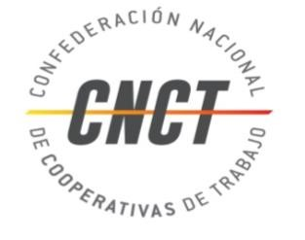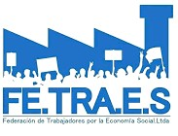

Argentina Unida es la consigna contra el coronavirus y por eso sostenemos que hay que utilizar los mejores recursos para ganar esta batalla.

Desde las organizaciones sociales de la ciudad de La Plata venimos dando la pelea contra el hambre a través de merenderos y comedores y asistencia alimentaria, años de construcción y organización se refleja en todos, absolutamente todos, los barrios platenses.
Mayoritariamente ubicados en la periferia de nuestra ciudad, donde damos respuesta a miles de demandas diarias y donde hoy, ante esta crisis sanitaria y la cuarentena, esas necesidades se han multiplicado de manera exponencial. Aun así y sin recursos suficiente, nos la rebuscamos para sostener en los barrios la solidaridad cotidiana y donde cada compañero/a responsablemente y de manera colectiva intenta alcanzar los recursos para dar la respuesta a estas necesidades extremas. Hoy nos enteramos por redes virtualesque se han designado 11 lugares, en muchos casos lejanos para muchas familias en este estado de cuarentena obligatoria, para repartir apenas 2000 bolsones en cada uno de ellos y sin especificar que contienen si quiera.
Vemos con más que preocupación este manejo elitista entre algunos dejando a fuera a las organizaciones del campo nacional y popular de la ciudad de La Plata que tenemos nuestro compromiso histórico, toda nuestra predisposición para aportar y colaborar en que la pandemia tenga el menor efecto posible sobre nuestro pueblo.
Creemos necesaria la convocatoria sin exclusiones a un verdadero comité de crisis y con participación directa de lxs compas responsables de Salud y Desarrollo en los niveles provincial y nacional para cubrir todos los barrios en unidad y compromiso del conjunto de las organizaciones sociales"

Nuestras familias necesitan el alimento ya!
Argentina Unida Es con Todos, Todas y Todes!

